**广东致鸿物流器材有限公司**

**招 聘**

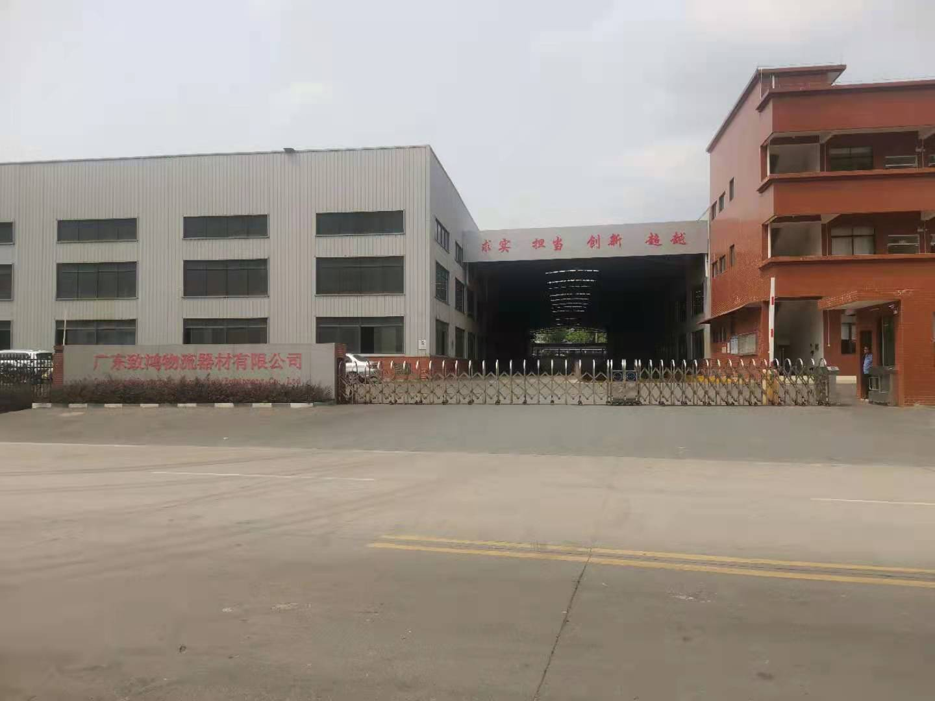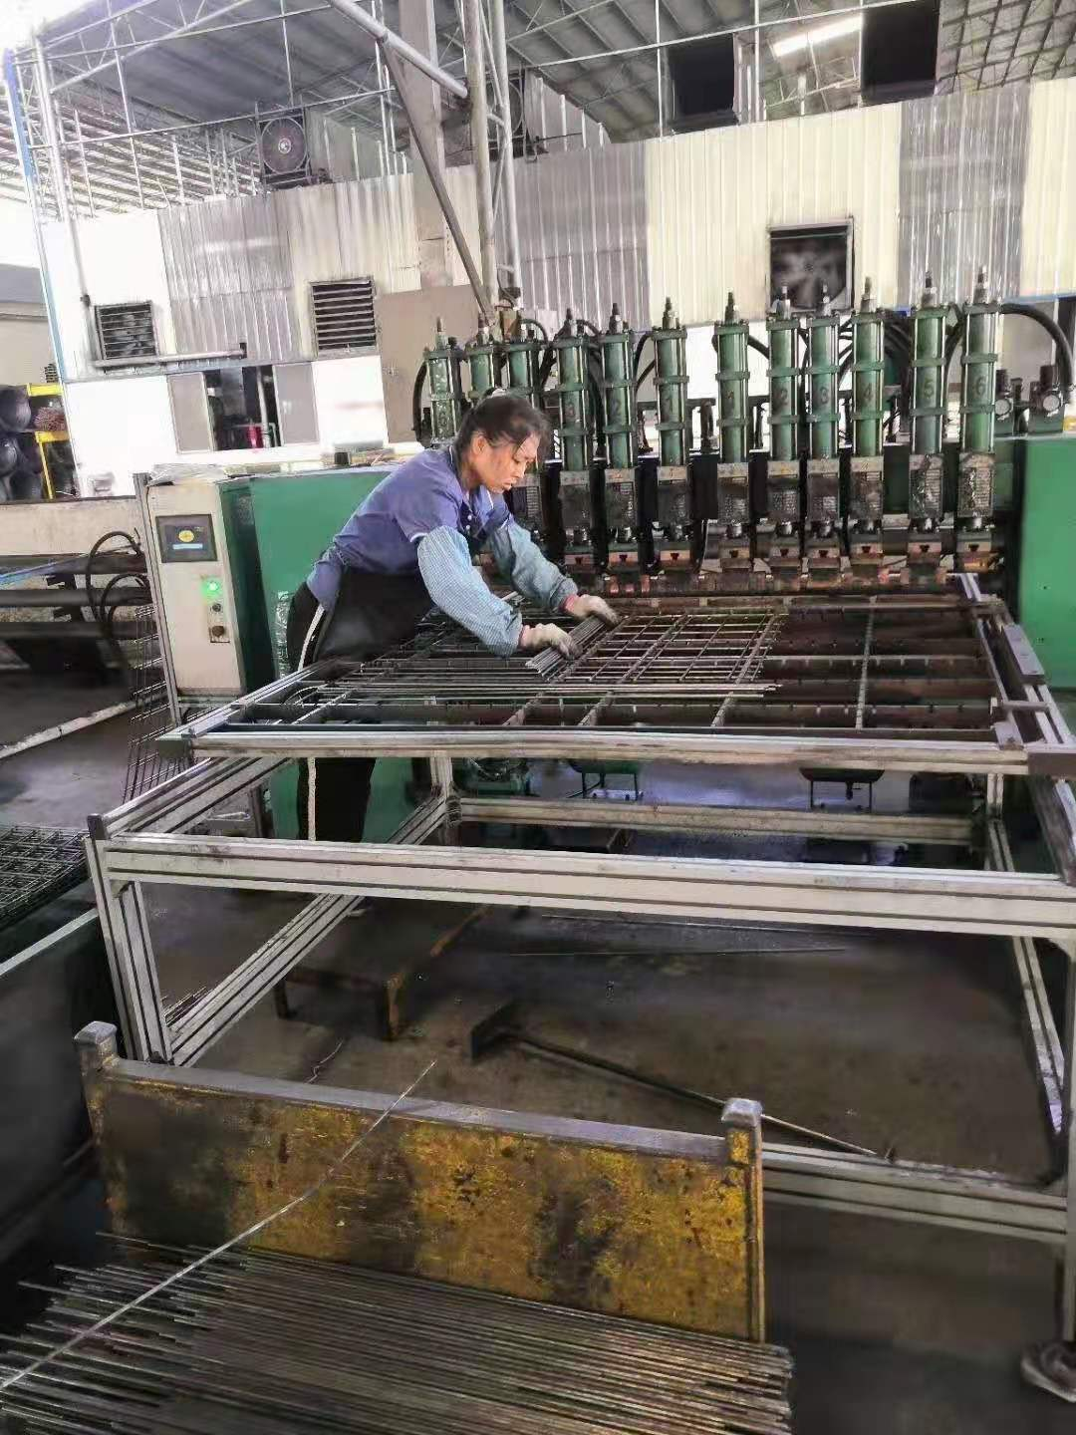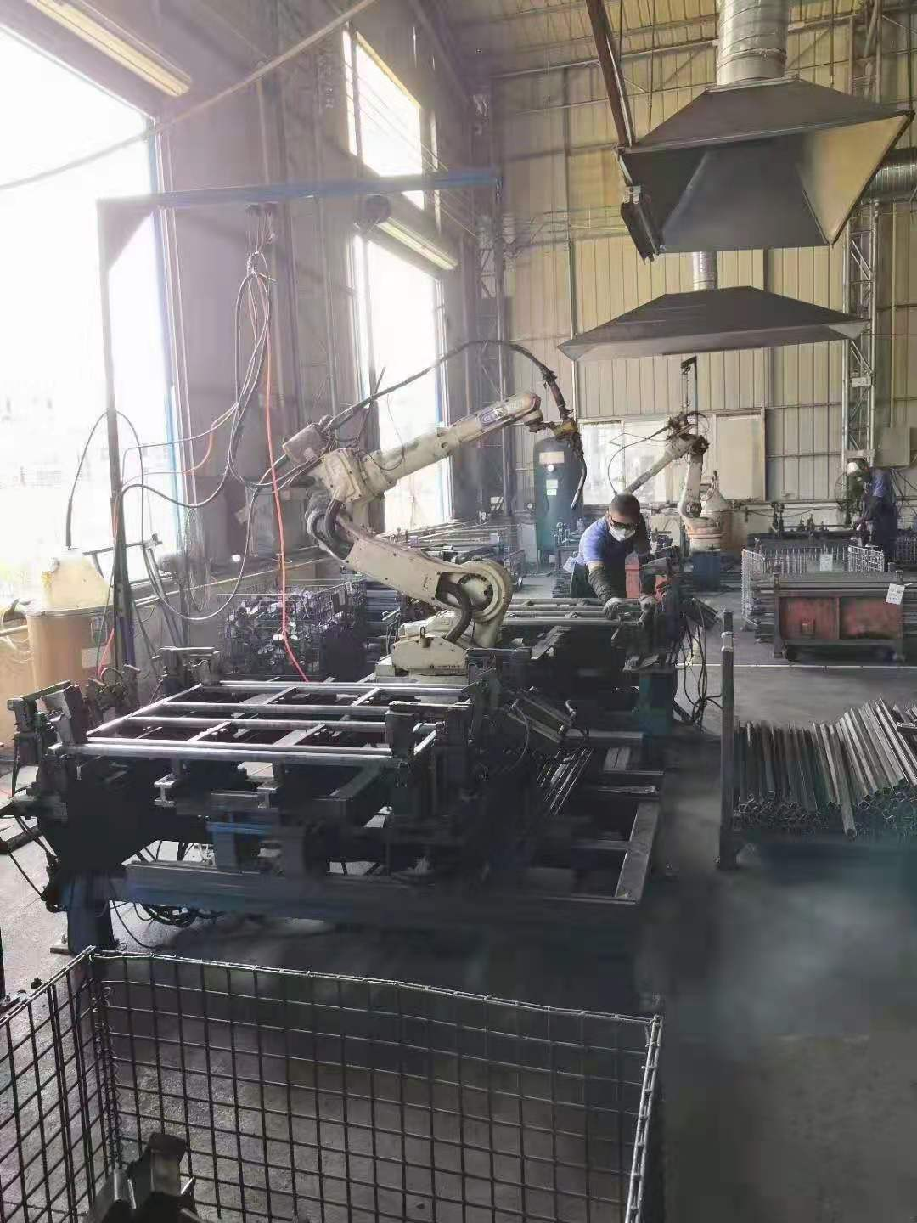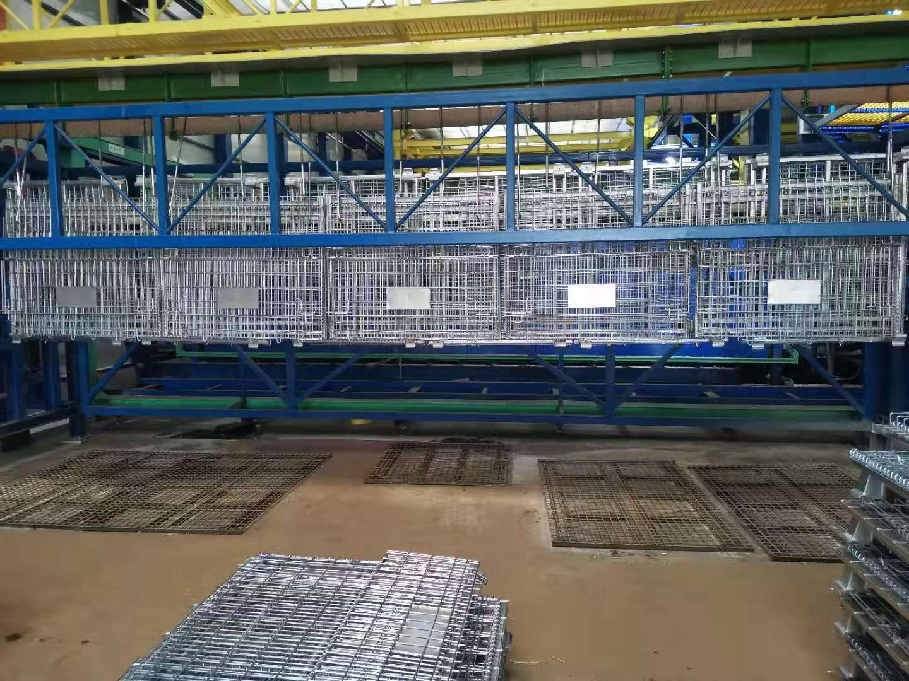

**广东致鸿物流器材有限公司是一家金属物流器材（仓储笼）的专业制造商。目前在国内同行居领先地位，公司拥有一大批全球500强企业和国内上市公司的客户，现因业务发展需要，急聘以下人员：**

**普工50名：要求男性，身体健康、能吃苦耐劳、能适应两班倒**

**每天上班10.5-11小时，月平均工资7500~11000元左右。**

**年龄：22-45岁**

**福利：包吃、购买社保。**

**地址：清远市清新区太平镇龙湾工业大道19号**

**联系电话：林 生13415203697 刘小姐15816205203**

**座 机0763-5783691**